Уважаемые родители!
Уважаемые родители проведите время с пользой. Пусть дети занимаются и изучают материал в доступной для них форме.
Тема этой недели- «Насекомые»
Рекомендуем вам побеседовать с детьми на эту тему.
Спросить ребенка, какое сейчас время года, какие изменения произошли в природе, в жизни насекомых;
- побеседовать с ребенком о насекомых;
- рассмотреть части тела насекомых (голову, грудь, брюшко, ноги, крылья, усики);
- рассказать ребенку, какую пользу приносят насекомые человеку, учить его бережному отношению к природе;
- рассказать, что муха — вредное насекомое, переносчик различных заболеваний.
- учить его бережному отношению к природе.

Начинаем день с зарядки
Зарядка https://www.youtube.com/watch?v=C84BaGhn3Q4

Окружающий мир | Наша большая планета Земля очень гостеприимна. Она вмещает в себя миллионы созданий, среди которых не только человек. Давайте расскажем интересно детям про насекомых.  Скажите, можно ли представить нашу жизнь без насекомых? Они одни из первых появились на нашей планете, и было это за несколько тысяч лет до динозавров! Вне зависимости от того, какие чувства они в вас вызывают, они окружают нас везде: и в природе, и даже дома.  Расскажите детям про насекомых и посмотрите познавательный фильм  https://yandex.ru/video/preview/?filmId=7  Интересно детям про насекомых - https://tsvetyzhizni.ru/podgotovka-k-shkole/interesno-detyam-pro-nasekomyx.html  Интересные факты о насекомых:  У всех насекомых есть общие черты: шесть лапок, усики и крылышки. Их тело как бы разделено на части тоненькими линиями – насечками. Отсюда и название – «насекомые».  Божья коровка приносит большую пользу: она уничтожает множество вредителей растений – тлей. Божья коровка хитра – она может притвориться мертвой, если посадить ее на ладошку. Божья коровка при первой же опасности выделяет желтую жидкость - даже если птица однажды и схватит божью коровку, то поймет, что этот жучок невкусный, запомнит его окраску и больше не тронет.  Пчелки, шмели и осы - насекомые-опылители. Ведь без них цветки никогда не стали бы плодами, и значит, мы не смогли бы полакомиться вкусными яблочками.  Часто малыши боятся жалящих насекомых. Но того, кто в страхе машет руками и кричит, пчела укусит скорее, чем спокойного человека. Поскольку насекомые первыми не нападут.  Муравей – самый сильный на земле! Он может переносить на себе тяжести в 10 раз тяжелее его собственного веса. Если взрослые не забудут прихватить на дачу лупу, с ее помощью малыши узнают много интересного о жизни этих вездесущих муравьев. Для этого достаточно найти небольшой муравейник с дырочками-дверцами в земле и время от времени наблюдать за ним: что делают муравьи, как относятся друг к другу, какую добычу тащат, далеко ли убегают от своего дома?  Главный вредитель для дачного огорода - колорадский жук, регулярно «нападающий» на картошку. Ребенку нужно рассказать о том, какой вред наносит это насекомое,  Ночью интересно следить за светлячками. Летит светлячок зигзагами. Обязательно покажите рукой в воздухе, как летит светлячок. В темноте светлячок светится желтоватым светом.  Пчелки собирают нектар, из которого делают мед. Нектар пчелка собирает хоботком. У пчел на ногах – целый набор инструментов. Здесь вы увидите и кисточки для сбора цветочной пыльцы, и корзиночки для переноса пыльцы, и щеточки, которыми пчелки чистят глазки от попавшей в них пыльцы. Пчелы, летая, жужжат: «ж-ж-ж-ж-ж-ж-ж». Поиграйте с ребенком в пчелок: повторять этот звук полезно для развития речи.  Летом в деревне или на даче вы наверняка увидите стрекозу. Эти красивые насекомые охотятся в воздухе: в полете они держат наготове сложенные сачком сильные волосатые ноги. В эти «сачки» и попадают их сонные жертвы. Интересно, что всего за час стрекоза может съесть целых 40 комнатных мух. Если вы хотите слепить стрекозу из пластилина, полезно знать, что тело у нее состоит из трех частей: голова, грудь и брюшко.  Вот некоторые интересные факты из жизни бабочек:  - Чтобы взлететь, бабочка сначала машет крыльями на месте, чтобы нагреть тело до температуры выше 30-35 градусов.  - Бабочки не спят. Но отдыхают и во время отдыха могут совершенно не двигаться.  - У бабочки, как известно, 4 стадии развития: яйцо, гусеница, куколка и бабочка.  - Кстати, некоторые гусеницы питаются ядовитыми растениями. Вылупившиеся из них бабочки оказываются ядовиты для птиц!  - В Японии верят, что увидеть бабочку в доме — к счастью. Там даже есть специальный „танец бабочек“, который открывает все праздники и торжественные шествия  Прочитайте детям  Экологическая сказка про Муравья для детей 5-7 лет  Микрокосмос. "Сказка о том, как Муравьишка домой возвращался" (для детей старшего дошкольного возраста)  https://ped-kopilka.ru/blogs/lyubov-vladimirovna-lychangina/mikrokosmos-skazka-o-tom-kak-muravishka-domoi-vozvraschalsja.html
Развитие речи  Прочитайте. | Вместе с ребенком составьте рассказ о насекомых по плану:  - Кто это?  - Какого он (она) размера?  - Какие части тела у него (у нее) есть?  - Как он (она) передвигается?  - Чем питается?  - Приносит пользу или вред?  Например:  Эта бабочка называется крапивница. Она небольшая. У нее продолговатое туловище, маленькая головка с длинными усиками, две пары ножек и красивые шелковистые крылья коричневого цвета с красными, желтыми, белыми и черными узорами. Крапивница хорошо летает. Бабочка питается цветочной пыльцой. Гусеница бабочки питается листьями растений и наносит растениям вред
Восприятие художественной литературы | Прочитайте вместе с ребенком https://skazki.rustih.ru/skazki-pro-nasekomyx/  басню И. Крылова «Стрекоза и муравей».  В.Бианки «Как муравьишка домой спешил»  Владимир Сутеев — Под грибом
логопед | Лексико-грамматические игры и упражнения  Словарь: бабочка, водомерка, водяной, гусеница, жалить, жужжать, жук, зимовать, комар, комариный, короед, кузнечик, куколка, кусать, летать, личинка, майский, маленький, мохнатый, муравей, муравейник, муха, оса, паук, паутина, пасека, ползать, полосатая, прозрачный, пчела, пчелиный, рой, роиться, сверчок, слепень, стрекоза, трудолюбивый, улей, улитка, укус, шмель.  Подбираем признаки.  Бабочка – красивая, яркая, пестрая…  Муравей – маленький, трудолюбивый, полезный…  Кузнечик - …  Пчела - …  Игра “Назови ласково”.  Комар – комарик, стрекоза - …, таракан - …, жук - …, пчела - …, муха - … , вода —..., паук —... , улитка —...  “Измени по образцу”.  Пчела — пчелиный.  Вода —...  Оса —...  Комар —...  Муравей — ...  “Закончи предложение”.  Оса, муха, пчела, комар — это....  Муравьи строят ...  Гусеница превращается потом в ...  Игра “Чьи лапки, чья голова?”  У муравья муравьиные лапки, муравьиная голова.  У пчелы - …лапки, … голова.  У таракана - … лапки, … голова.  У комара - … лапки, … голова.  У паука - …лапки, … голова.  Упражнение “Считай и называй”.  “Подбери слово”. Подбор глаголов к слову насекомые.  “Кто как передвигается?”  Муравей ползает, а бабочка…  Гусеница ползает, а кузнечик …  Бабочка летает, а улитка…  Жук ползает, а стрекоза…  Оса летает, а червяк…  Кузнечик прыгает, а комар…  Таракан ползает, а стрекоза…  Бабочка порхает, а муха…  “Измени по образцу”.  Стрекоза — много стрекоз.  Жук —...  Пчела — ...  Комар —...  Улитка — ...  Бабочка — ...  Муравей —...  Шмель —...  Муха — ...  “Исправь ошибку”.  Трудолюбивая муравей.  Маленькая паучок.  Пчелиная рой.  Мохнатый гусеница.  “Скажи наоборот”.  Высоко — низко.  Далеко —...  Уползать —...  Темный —...  Маленький — ....  “Употреби словосочетание в нужной форме”.  Кто? — Майский жук.  Нет кого? ...  Навредить кому? ...  Вижу кого? ...  Наблюдать за кем? ...  Составить рассказ о ком?  “Подбери парное слово”.  Муравьи — муравейник, пчелы — ... (улей).  Ползет — улитка, летит — ... (бабочка /стрекоза /комар).  Сосчитай до пяти.  Один мохнатый шмель …  Одна изумрудная стрекоза …  Один майский жук …  Один пчелиный рой —...  Одна мохнатая гусеница — ...  Один трудолюбивый муравей — ...  Игра “Нелепицы”. Послушать предложения, рассказать, чего не бывает. А как должно быть на самом деле?  Муравей живёт в улье.  Бабочка стрекочет.  Комар ловит птиц.  Паук собирает нектар с цветов.  Муха плетёт паутину.  Шмели строят муравейник.  “Какое слово не подходит?”  Вода, водный, водить, водичка.  Полет, улететь, летать, лето.  Кусать, укус, кусаться, куст.  Связная речь  Чтение, пересказ.  Как паук плетёт паутину?  Паук плетёт паутину с помощью специальных желёз. Они выделяют жидкость, которая при соприкосновении с воздухом превращается в шелковистую нить. Вытягивая нить, паук поддерживает её одной ногой. Садовый паук делает сначала большой квадрат из нити. Затем, двигаясь от центра к краю квадрата, он делает около тридцати стежков, напоминающих лучи.  Чтение, ответы на вопросы, пересказ.  Майский жук.  Это маленькое насекомое хорошо знакомо каждому из нас. Майский жук безопасен для людей. Он не может ни кусаться, ни колоться, но сильно вредит деревьям и кустам, пожирая на них листья. Самка жука кладёт яички в землю. Из яичек выползают белые червячки. Через три года на четвёртый они превращаются в майских жуков.  Вопросы:  1. Опасен ли майский жук для людей?  2. А для растений?  3. Как появляется на свет майский жук?  • Загадки – описания.  • Описательные рассказы.  • Рассказы по темам:
Математика | «Посмотри вокруг»  Цель: помогает закрепить представления о геометрических фигурах, учит находить предметы определенной формы.  Содержание: Игра проводится в виде соревнования на личное первенство. Ведущий (им может быть родитель или ребенок) предлагает назвать предметы круглой, прямоугольной, квадратной, четырехугольной формы и т. д. За каждый правильный ответ, играющий получает фишку, кружок. Правилами предусматривается, что нельзя называть два раза один и тот же предмет. Игра проводится в быстром темпе. В конце игры подводятся итоги, называется победитель.  «Угадай, что спрятали»  На столе перед ребёнком карточки с изображением геометрических фигур. Ребёнок внимательно их рассматривает. Затем ребёнку предлагают закрыть глаза, взрослый прячет одну карточку. После условного знака ребёнок открывает глаза и говорит, что спрятано.  «Расскажи про свой узор»  Цель: учить овладевать пространственными представлениями: слева, справа, вверху, внизу.  Ход игры: У ребенка картинка (коврик с узором). Ребенок рассказывает как расположены элементы узора: в правом верхнем углу - круг, в левом верхнем углу – квадрат. В левом нижнем углу - овал, в правом нижнем углу - прямоугольник, в середине - круг. Можно дать задание рассказать об узоре, который он нарисовал сам. Например, в середине большой круг - от него отходят лучи, в каждом углу цветы. Вверху и внизу- волнистые линии, спра  «Выложи из счетных палочек геометрическую фигуру»  Цель: закреплять геометрические фигуры, учить выкладывать фигуры из счетных палочек.  Материал: счетные палочки, большие геометрические фигуры.  «Найди и назови»  Цель: закрепить умение быстро находить геометрическую фигуру определенного размера и цвета.  На столе перед ребенком раскладываются в беспорядке 10-12 геометрических фигур разного цвета и размера.  Ведущий просит показать различные геометрические фигуры, например:  • Большой круг,  • Маленький синий квадрат и т. д.  «Назови число»  Играющие становятся друг против друга. Взрослый с мячом в руках бросает мяч и называет любое число, например 5. Ребенок должен поймать мяч и назвать смежные числа – 4 и 6 (сначала меньшее).  «Математика и пластилин»  Для запоминания цифр и геометрических фигур ребенок вместе со взрослым лепит их из пластилина.  «Цепочка примеров»  Цель: упражнять в умении производить арифметические действия.  Взрослый бросает мяч ребенку и называет простой арифметический пример, например 2+3. Ребенок ловит мяч, дает ответ и бросает мяч обратно и т. д.  «Какая цифра убежала?»  Материал. Карточки с цифрами от 0 до 10 (на каждого ребенка). Разложить цифры по порядку от 0 до 10. Ребенок закрывает глаза, а вы переставляете цифры в числовом ряду. Открыв глаза, ребенок отмечает, что изменилось в ряду.  «Какой цифры не стало?»  Разложите цифры по порядку от 1 до 10. Ребенок закрывает глаза, ведущий убирает одну цифру. Ребенок открывает глаза и должен сказать какой цифры не стало.  «Положи столько же»  Материал. Мелкие игрушки (несколько видов, по 10 шт. каждого вида).  Взрослый начинает игру: выкладывает на стол определенное количество игрушек. Ребенок должен положить столько же игрушек другого вида. Затем с помощью приема приложения проверяется правильность выполнения задания.  «Чего не стало?»  На столе в ряд расставлены 10 игрушек.  Ведущий предлагает детям пересчитать игрушки, запомнить их расположение и затем закрыть глаза, а сам в это время убирает две любые игрушки. После того как ребенок откроет глаза, задать вопросы:  - Игрушек стало больше или меньше?  - Какие игрушки убрали?  - За какими игрушками они стояли?  - Какая игрушка была первой?  «Проверь»  Материал. Наборы цифр от 1 до 10.  Ведущий предлагает ребенку разложить цифры от 0 до 10 по порядку.  Ведущий отсчитывает определенное количество игрушек, ребенок кладет рядом соответствующую цифру.  «Покажи соседей»  Материал. Цифры от 1 до 10 (на каждую пару детей), предложить ребенку разложить цифры на столе в любом порядке.  Ведущий указывает на одну из цифр, а его партнер находит «соседей» этого числа.  «Убираем цифры по заданию»  Предложить ребёнку разложить карточки с цифрами от 1 до 10 по порядку. Попросить несколько раз пересчитать цифры, показывая при произнесении числа на саму цифру. Затем предложить пересчитать цифры в прямом и обратном порядке, показывая на соответствующую цифру (12345678910 - 10987654321).  - А теперь ты будешь убирать цифры по заданию: убирай сначала цифру 4; - теперь убирай цифру 1 и т. д. пока не останется одна цифра. Спросить ребенка, какая у тебя цифра осталась? Если ребёнок справился с заданием, похвалить.
Худ. творчество.  Рисование | https://www.youtube.com/watch?v=taes_EJ1aJg - Рисуем Божью коровку  https://www.youtube.com/watch?v=IfafRscqwKc Рисуем бабочку  а можно и так  https://www.youtube.com/watch?v=cx6jbl1lOG8
Лепка | Лепим стрекозу.  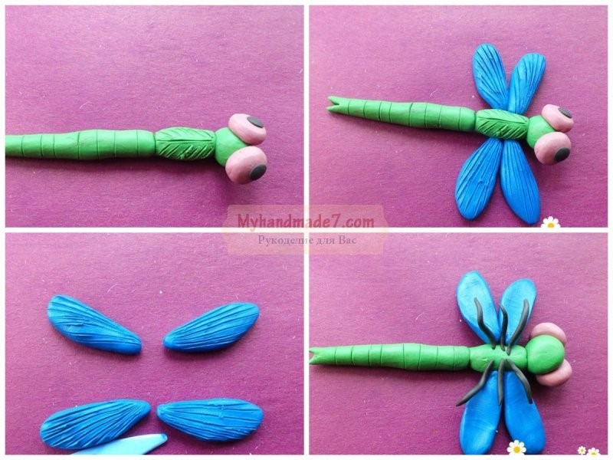  Бабочку  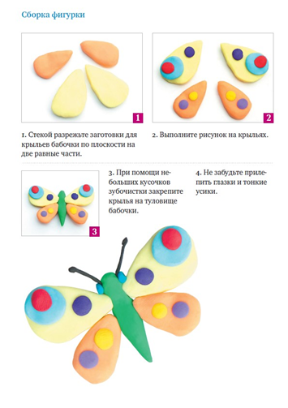  Божью коровку.  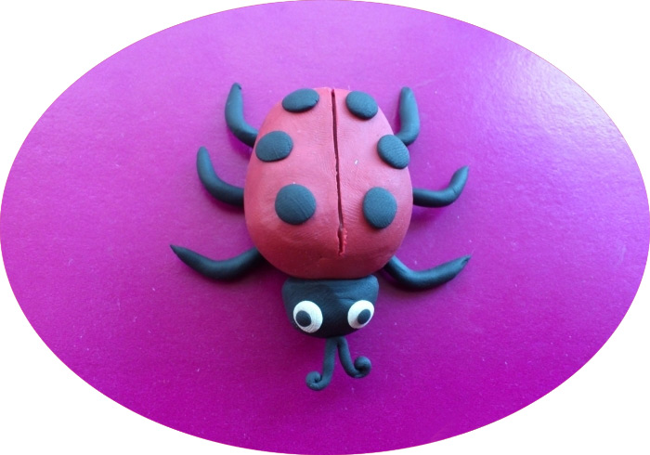
Конструирование | Как сделать гусеницу своими руками  https://www.youtube.com/watch?time_continue=8&v=WOFPsu2X7EM&feature=emb_logo  А можно сделать и такую гусеницу.  https://tratatuk.ru/materialy/podelki-iz-bumagi/gusenitsa-iz-bumagi-koltsami.html
Дополнительный материал. | “Доскажи словечко”.  Погляди на молодцов,  Веселы и бойки,  Волокут со всех концов  Материал для стойки.  Вот один споткнулся вдруг  Под тяжелой ношей  И спешит на помощь друг —  Тут народ хороший.  Без работы — хоть убей,  Жить не может ... (муравей)  Летом много их бывает,  А зимой все вымирают.  Прыгают, жужжат над ухом.  Как они зовутся? ... (мухи)  Целый день он спать не прочь,  Но едва наступит ночь,  Запоет его смычок.  Музыканта звать ... (сверчок)  Под корой сосны и ели  Точит сложные тоннели,  Только к дятлу на обед  Попадает ... (короед)  Тело тонкое, словно стрела.  И большие, большие глаза,  Называют ее…(стрекоза).  Дарит нам и воск, и мед.  Людям всем она мила  А зовут ее... (пчела).  Загадки  Очень, очень работящий.  Под сосной в лесу густом  Из хвоинок строит дом. ( муравей).  Она ярка, красива,  Изящна, легкокрыла.  Сама похожа на цветок  И любит пить цветочный сок. (бабочка).  Всех жучков она милей,  Спинка алая на ней.  А на ней кружочки  Черненькие точки. ( Божья коровка).  Пальчиковая гимнастика «Пчела  Прилетела к нам вчера - машут ладошками.  Полосатая пчела.  А за нею шмель-шмелек - на каждое название насекомого  И веселый мотылек, загибают один пальчик.  Два жука и стрекоза, - делают кружки из пальцев и  Как фонарики глаза. подносят к глазам  Пожужжали, полетали, - машут мадошками.  От усталости упали. - роняют ладони на колени.  Пальчиковая гимнастика  Дружно пальчики считаем (сжимаем и разжимаем пальцы)  Насекомых называем  Бабочка, кузнечик, муха (поочерёдно сгибаем пальцы в кулачок)  Это жук с зелёным брюхом (поочерёдно сгибая пальцы в кулачок, начиная с большого)  Это кто же тут звенит?  Ой. Сюда комар летит (вращают мизинцем)  Прячьтесь!  Физминутка  Утром бабочка проснулась (трут глазки)  Улыбнулась, потянулась (улыбаются, потягиваются)  Раз-росой она умылась (умываются)  Два-изящно покружилась (кружатся)  Три-нагнулась и присела (нагибаются и приседают)  А четыре-улетела (летят)
Игротека | “Что не так?”  Сначала бабочка превращается в куколку.  Оса жалит, а пчела нет.  Пчелы живут в муравейнике.  Гусеница носит свой домик на спине.  4 – ый лишний.  Жук, бабочка, муха, птица.  Летать, ползать, петь, жалить.  Оса. пчела, шмель, паук  Что общего и чем отличаются друг от друга?  Рой и стая.  Птица и бабочка.  Улей и муравейник.  “Какое слово самое длинное?”  Комар, вода, укус, стрекоза.  Оса, муха, гусеница, паук.  Рой, муравейник, улей, шмель.  «Хлопушка»  Хлопни в ладоши, если услышишь, что я назову насекомое  Игра «Летает – не летает».  Взрослый называет насекомое, а ребенок поднимает руки в стороны, если насекомое летает, опускает – если не летает): муравей, божья коровка, гусеница, бабочка и т.д.  ИСПРАВЬ ОШИБКИ  Муравей живет в улье.  Муха плетет паутину.  Комар ловит птиц.  Шмели строя муравейник.  Муравей вылез в муравейник.  Стрекоза летает под землей.  Гусеница ползает над веткой.  Бабочка порхает в цветком.  Пчела залетела из улей.
Поиграйте с ребенком.  Диалог.  Родитель - ведущий  Ребенок -сороконожка | Ведущий Шла сороконожка  По сухой дорожке.  Вдруг закапал дождик: Кап-кап-кап!  Ребенок - Ой, промокнут сорок лап!  Насморк мне не нужен  Обойду я лужи!  Грязи в дом не принесу (трясет одной ногой),  Каждой лапкой потрясу! ( трясет другой ногой).  И потопаю потом ( топает ногами)  - Ой, какой от лапок гром!
Лабиринты | https://yandex.ru/images/search?from=tabbar&text=%D0%BB%D0%B0%D0%B1%D0%B8%D1%80%D0%B8%D0%BD%D1%82%D1%8B%20%D0%BD%D0%B0%D1%81%D0%B5%D0%BA%D0%BE%D0%BC%D1%8B%D0%B5%20%D0%B4%D0%BB%D1%8F%20%D0%B4%D0%B5%D1%82%D0%B5%D0%B9
Закрепляем | Какой основной признак всех насекомых? (У всех насекомых по 6 лапок.)  - А паук – это насекомое?  - Назовите насекомых, которые относятся к хищным (стрекоза, кузнечик, божья коровка) Почему их называют хищниками? (Потому что они охотятся за другими насекомыми.)  - Назовите полезных насекомых. (бабочка, пчела, муравей.)  - Какую пользу приносят пчелы, бабочки, муравей? (Пчелы опыляют цветы, дают нам мед и воск. Муравьи разносят по лесу семена многих растений. Бабочки опыляют цветы.)  - Назовите вредных насекомых.( Муха –разносит микробы, гусеница – ест листья растений, комар.)
Консультация для родителей "Детям о насекомых" | https://kopilkaurokov.ru/doshkolnoeObrazovanie/prochee/konsul_tatsiia_dlia_roditieliei_dietiam_o_nasiekomykh

